Лекция 05
Динамика вращательного движения - 1

План
- Закон динамики вращательного движения
  - Второй закон Ньютона для вращательного движения
  - Момент силы
  - Момент пары сил
  - Момент инерции
- Моменты инерции некоторых тел:
  - Кольцо (тонкостенный цилиндр)
  - Толстостенный цилиндр
  - Сплошной цилиндр
  - Шар
  - Тонкий стержень
- Теорема Штейнера

1.1. Второй закон Ньютона для вращательного движения
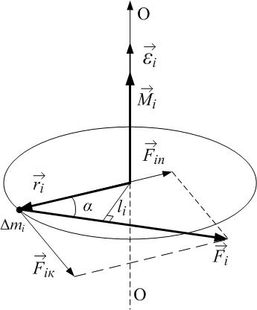
Рассмотрим твердое тело, которое может вращаться вокруг неподвижной оси ОО (рис.5.1). Разобьем это твердое тело на отдельные элементарные массы Δm_{i}. Равнодействующую всех сил, приложенных к Δm_{i}, обозначим через ${\vec{F}}_{i}$. Достаточно рассмотреть случай, когда сила ${\vec{F}}_{i}$ лежит в плоскости, перпендикулярной оси вращения: составляющие сил, параллельные оси, не могут влиять на вращение тела, так как ось закреплена. Тогда уравнение второго закона Ньютона для касательных составляющих силы и ускорения запишется в виде:
Рис.5.1
$F_{\text{iк}}={Δm}_{i}a_{iτ}$. (5.1)
Нормальная составляющая силы $F_{\text{in}}$ обеспечивает центростремительное ускорение и на угловое ускорение не влияет. Из (2.30) – см.лекцию 2:
$a_{iτ}=ε⋅r_{i}$,
где $r_{i}$ – радиус вращения i-той точки. Тогда
$F_{\text{iк}}={Δm}_{i}⋅ε⋅r_{i}$ . (5.2)

Умножим обе части (5.2) на $r_{i}$:
$F_{\text{iк}}⋅r_{i}={Δm}_{i}⋅ε⋅r_{i}⋅r_{i}$. (5.3)
Заметим, что
$F_{\text{iк}}⋅r_{i}=F_{i}⋅\text{sin}α⋅r_{i}=F_{i}⋅l_{i}$, (5.4)
где α – угол между вектором силы ${\vec{F}}_{i}$и радиус-вектором точки ${\vec{r}}_{i}$ (рис.5.1), $l_{i}$ – перпендикуляр, опущенный на линию действия силы из центра вращения (плечо силы). Введём понятие момента силы $\vec{M}$.

1.2. Момент силы
Моментом силы относительно оси называется вектор, направленный по оси вращения и связанный с направлением силы правилом буравчика, модуль которого равен произведению силы на ее плечо:
$M=F⋅l$. (5.5)
Плечо силы l относительно оси вращения – это кратчайшее расстояние от линии действия силы до оси вращения. Размерность момента силы:
$\left[M\right]=Н⋅м$.
В векторной форме момент силы относительно точки:
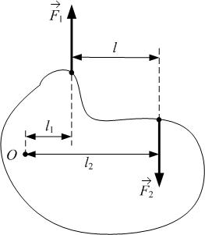
$\vec{M}=\left[\vec{r}×\vec{F}\right]$. (5.5а)
Рис.5.2
Вектор момента силы перпендикулярен и силе, и радиус-вектору точки её приложения:
$\vec{M}⊥\vec{F}$; $\vec{M}⊥\vec{r}$.
Если вектор силы перпендикулярен оси, то вектор момента силы направлен по оси по правилу правого винта, а величина момента $\vec{M}$силы относительно этой оси (проекция на ось) определяется формулой (5.4):
$M_{z}={\left[r⋅F\right]}_{z}=F⋅r⋅\text{sin}α=F⋅l$. (5.6)
Момент силы зависит и от величины силы, и от плеча силы. Если сила параллельна оси, то $M_{z}=0$.

1.3. Момент пары сил
Пара сил – это две равные по величине и противоположные по направлению силы, линии действия которых не совпадают (рис.5.2). Плечо пары сил – это расстояние между линиями действия сил. Найдём суммарный момент пары сил ${\vec{F}}_{1}$ и ${\vec{F}}_{2}$ ($F_{1}=F_{2}=F$) в проекции на ось, проходящую через точку О:
$M=F_{2}⋅l_{2}−F_{1}⋅l_{1}=F⋅\left(l_{1}+l\right)−F⋅l_{1}=F⋅l$.
То есть момент пары сил равен произведению величины силы на плечо пары:
$M_{\text{пары}\text{сил}}=F⋅l$. (5.7)
Вернёмся к (5.3). С учётом (5.4) и (5.6):
$M_{i}={Δm}_{i}⋅r_{i}^{2}⋅ε$. (5.8)

1.4. Момент инерции
Определение: скалярная величина ${Δm}_{i}r_{i}^{2}$, равная произведению массы материальной точки на квадрат её расстояния до оси, называется моментом инерции материальной точки относительно оси:
$I={\text{mr}}^{2}$. (5.9)
Размерность момента инерции
$\left[I\right]=\text{кг}⋅м^{2}$.
Из (5.8):
$I_{i}={Δm}_{i}⋅r_{i}^{2}$;
$M_{i}=I_{i}⋅ε$. (5.10)
Векторы ${\vec{M}}_{i}$ и $\vec{ε}$ совпадают по направлению с осью вращения, связаны с направлением вращения по правилу буравчика, поэтому равенство (5.10) можно переписать в векторной форме:
$M_{i}=I_{i}\vec{ε}$;
${\vec{M}}_{i}={Δm}_{i}⋅r_{i}^{2}⋅\vec{ε}$. (5.11)
Просуммируем (5.11) по всем элементарным массам, на которые разбито тело:
$\sum_{i}{M_{i}}=\vec{ε}\sum_{i}{\left({Δm}_{i}r_{i}^{2}\right)}$. (5.12)
Здесь учтено, что угловое ускорение всех точек твердого тела одинаково, и его можно вынести за знак суммы. В левой части равенства стоит сумма моментов всех сил (и внешних, и внутренних), приложенных к каждой точке тела. Но по третьему закону Ньютона, силы, с которыми точки тела взаимодействуют друг с другом (внутренние силы), равны по величине и противоположны по направлению и лежат на одной прямой, поэтому их моменты компенсируют друг друга. Таким образом, в левой части (5.12) остается суммарный момент только внешних сил:
$\sum_{i}{M_{i}={\vec{M}}^{\text{внешних}}}$.
Сумма произведений элементарных масс на квадрат их расстояний от оси вращения называется моментом инерции твердого тела относительно данной оси:
$I=\sum_{i}{\left({Δm}_{i}r_{i}^{2}\right)}$. (5.13)
Тогда
$M^{\text{внешн}\text{.}}=I\vec{ε}$. (5.14)

Соотношение (5.14) – основной закон динамики вращательного движения твёрдого тела (аналог второго закона Ньютона (3.1), лекция 3 $\vec{a}=\frac{{\vec{F}}^{\text{внешн}\text{.}}}{m}$): угловое ускорение тела прямо пропорционально суммарному моменту внешних сил и обратно пропорционально моменту инерции тела:
$\vec{ε}=\frac{{\vec{M}}^{\text{внешн}\text{.}}}{I}$. (5.15)
Момент инерции I твердого тела является мерой инертных свойств твердого тела при вращательном движении и аналогичен массе тела во втором законе Ньютона. Момент инерции зависит не только от массы тела, но и от ее распределения относительно оси вращения (в направлении, перпендикулярном оси).
В случае непрерывного распределения массы сумма в (5.13) сводится к интегралу по всему объему тела:
$I=\int_{m}{r^{2}\text{dm}}$. (5.16)

2. Моменты инерции некоторых тел
2.1. Момент инерции тонкого кольца относительно оси, проходящей через его центр перпендикулярно плоскости кольца.
$I=\int_{m}{r^{2}\text{dm}}=\int_{m}{R^{2}\text{dm}}=R^{2}\int_{m}{\text{dm}}=R^{2}m$,
$I={\text{mR}}^{2}$, (5.17)
поскольку для любого элемента кольца $\text{dm}$ его расстояние до оси одинаково и равно радиусу кольца: $r=R$.

2.2. Толстостенный цилиндр (диск) с внутренним радиусом $R_{1}$ и внешним радиусом $R_{2}$.
Вычислим момент инерции однородного диска плотностью ρ, высотой h, внутренним радиусом $R_{1}$ и внешним радиусом $R_{2}$ (рис.5.3) относительно оси, проходящей через центр масс перпендикулярно плоскости диска. Разобьем диск на тонкие кольца толщиной $\text{dr}$и высотой $h$ так, что внутренний радиус кольца равен $r$, внешний – $\left(r+\text{dr}\right)$. Объем такого кольца $\text{dV}=h⋅\text{dS}=h⋅2π⋅r⋅\text{dr}$, где $\text{dS}=2π⋅r⋅\text{dr}$ – площадь основания тонкого кольца. Его масса:
$\text{dm}=ρ⋅\text{dV}=ρ⋅h⋅2π⋅r⋅\text{dr}$. (5.18)
Подставим $\text{dm}$ в (5.16) и проинтегрируем по r ($R_{1}≤r≤R_{2}$):
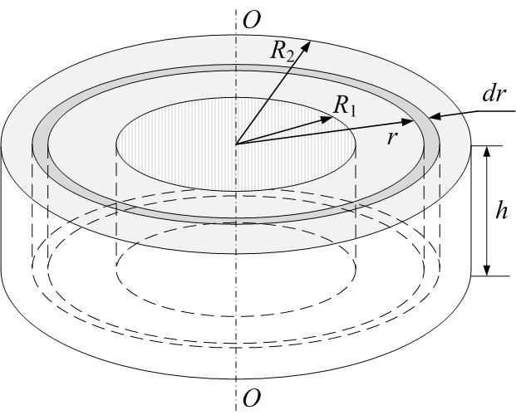
$$\begin{aligned}I=\int_{m}{r^{2}⋅\text{dm}}=\int_{R_{1}}^{R_{2}}{r^{2}ρ⋅h⋅2π⋅r⋅\text{dr}}=2ρ⋅π⋅h\int_{R_{1}}^{R_{2}}{r^{3}\text{dr}}=2ρ⋅π⋅h\left(\frac{r^{4}}{4}\right)|_{R_{1}}^{R_{2}}= \\ =\frac{ρ⋅π⋅h⋅\left(R_{2}^{4}−R_{1}^{4}\right)}{2}=\frac{ρ⋅π⋅\left(R_{2}^{2}−R_{1}^{2}\right)\left(R_{2}^{2}+R_{1}^{2}\right)}{2}\end{aligned}$$
Рис.5.3.
Масса диска $m=ρ⋅h⋅S=ρ⋅h⋅π⋅\left(R_{2}^{2}−R_{1}^{2}\right)$, тогда окончательно:
$I=\frac{m\left(R_{2}^{2}+R_{1}^{2}\right)}{2}$. (5.19)

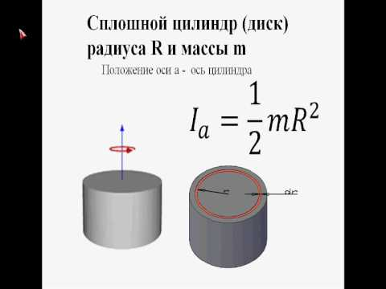
2.3. Сплошной цилиндр (диск).
Рис.5.4
В частном случае сплошного диска или цилиндра радиусом R подставим в (5.19) R₁=0, R₂=R (рис.5.4) и получим:
$I=\frac{{\text{mR}}^{2}}{2}$. (5.20)

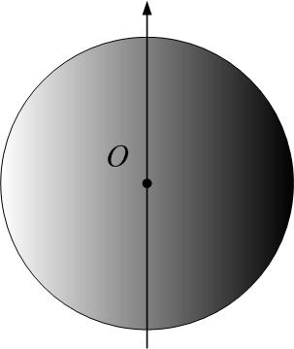
2.4. Шар.
Рис.5.5
Момент инерции шара радиуса R и массой $m$ относительно оси, проходящей через его центр (рис.5.5), равен (без доказательства):
$I=\frac{2}{5}{\text{mR}}^{2}$. (5.21)

2.4. Момент инерции тонкого стержня массой $m$ и длиной $l$ относительно оси, проходящей через его конец перпендикулярно стержню (рис.5.6).
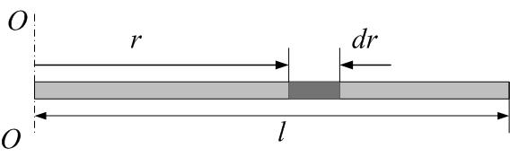
Стержень разобьём на бесконечно малые участки длиной $\text{dr}$. Масса такого участка
Рис.5.6
$\text{dm}=\frac{m}{l}\text{dr}$.
Подставим в (5.16) и проинтегрируем от 0 до $l$:
$I=\int_{m}{r^{2}\text{dm}}=\int_{0}^{l}{r^{2}⋅\frac{m}{l}\text{dr}=\frac{m}{l}\int_{0}^{l}{r^{2}⋅\text{dr}}}=\frac{m}{l}⋅\left(\frac{r^{3}}{3}\right)|_{0}^{l}=\frac{m}{l}⋅\frac{l^{3}}{3}=\frac{{\text{ml}}^{2}}{3}$,
$I=\frac{{\text{ml}}^{2}}{3}$. (5.22)
Если ось проходит через центр стержня перпендикулярно ему, можно рассчитать момент инерции половины стержня по (5.22) и затем удвоить:
$I_{c}=2⋅\frac{\left(\frac{m}{2}\right){\left(\frac{l}{2}\right)}^{2}}{3}=\frac{{\text{ml}}^{2}}{\text{12}}$. (5.23)

3. Теорема Штейнера
Если ось вращения не проходит через центр масс тела (рис.5.7), вычисления по формуле (5.14) могут быть довольно сложными. В этом случае расчет момента инерции облегчается применением теоремы Штейнера: момент инерции тела относительно произвольной оси равен сумме момента инерции I_{c} тела относительно оси, проходящей через центр масс тела параллельно данной оси, и произведения массы тела на квадрат расстояния $d$ между осями:
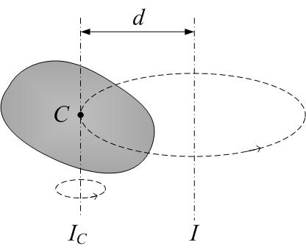
$I=I_{c}+m⋅d^{2}$. (5.24)
Рис.5.7
Посмотрим, как работает теорема Штейнера, если применить её к стержню:
$I=I_{c}+m⋅d^{2} ⇒ \frac{{\text{ml}}^{2}}{3}=\frac{{\text{ml}}^{2}}{\text{12}}+m{\left(\frac{l}{2}\right)}^{2}$.
Нетрудно убедиться, что получилось тождество, поскольку в этом случае расстояние между осями равно половине длины стержня $d=\frac{l}{2}$.

